Paupiettes en sauce
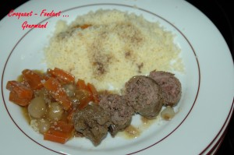 Pour 5 Croquants-Gourmands
- 5 paupiettes de bœuf du boucher
- 100 g de vin rouge
- 150 g d'eau
- 1 marmite de bouillon
- 150 g d'oignons grelots (surgelés)
- 350 g de carottes
- 2 càc de fond de veau.
- sel & poivre du moulin
- huile d'olive
Éplucher les oignons s'ils sont frais.
Éplucher les carottes et les couper en bâtonnets.
Faire dorer la viande dans un filet d'huile. Réserver.
Mettre les oignons et les carottes à la place de la viande.
Laisser dorer.
Ajouter le vin et laisser sur feu vif pour le faire évaporer de moitié.
Ajouter l'eau et la marmite de bouillon.
Remettre la viande et couvrir la sauteuse.
Laisser mijoter à feu doux pendant 60 minutes jusqu'à ce que la viande soit bien tendre et les légumes fondants.
Éparpiller le fond de veau, donner un bouillon pour que la sauce soit bien liée.
Servir très chaud avec des pâtes, du riz ou des grains de couscous.

